1. Запускаем любой, установленный на Вашем ПК, браузер (Internet Explorer, Mozilla Firefox, Google Chrome)..
2. В адресной строке браузера вводим ip-адрес модема, по умолчанию 192.168.1.1, нажимаем клавишу Enter.
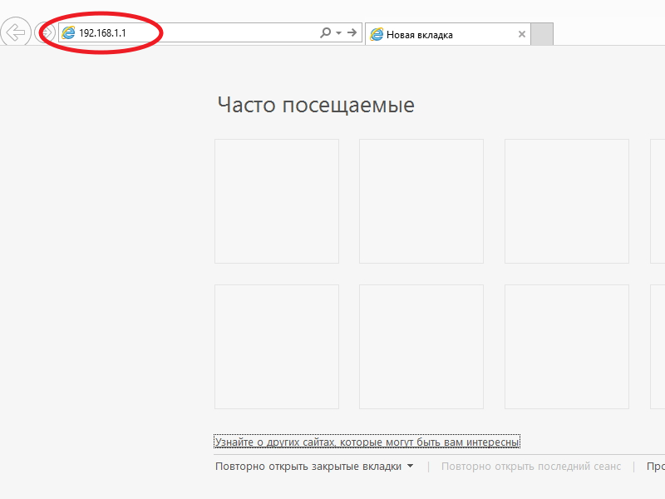

3. Вводим Имя пользователя и Пароль: admin, нажимаем ОК
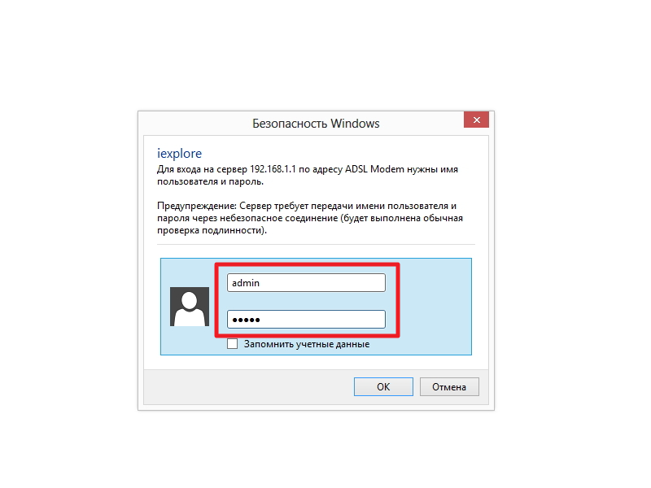

4. Если появляется окно смены пароля (Change of Password) игнорируем это окно. Лучше его свернуть.
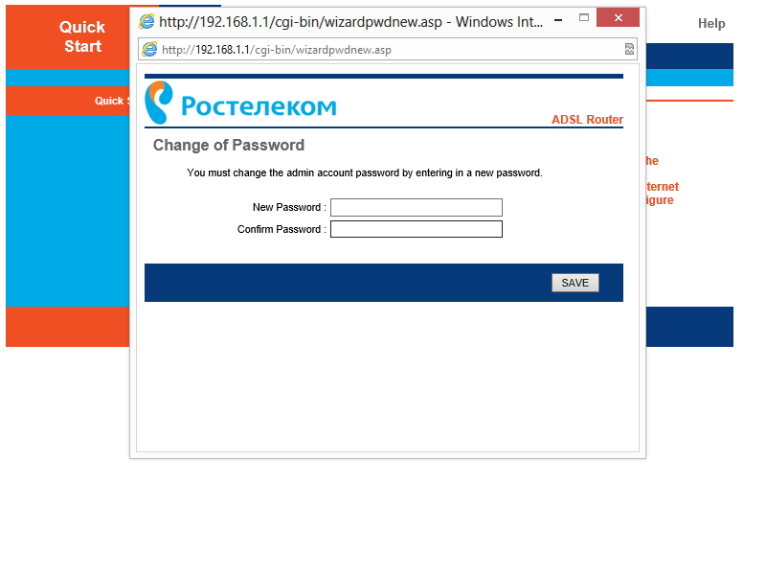

5. Выбираем пункт меню Interface Setup.
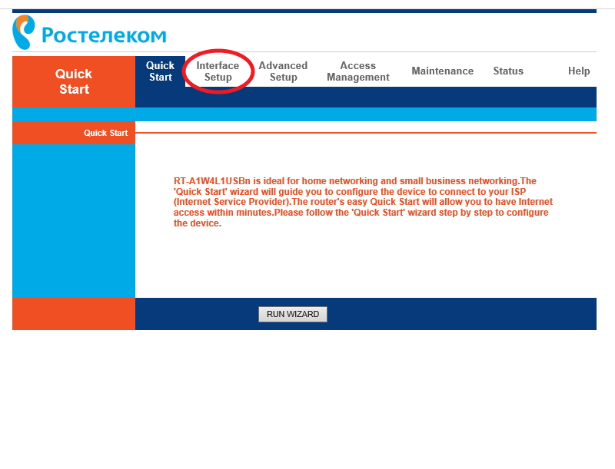

6. Устанавливаем параметр PVC = 1.
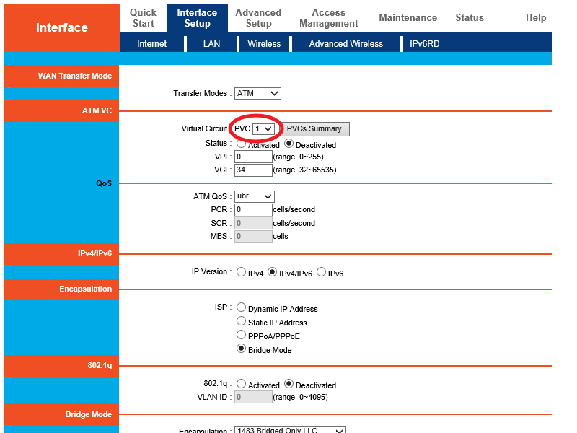

7. Устанавливаем параметр Status - Activated.
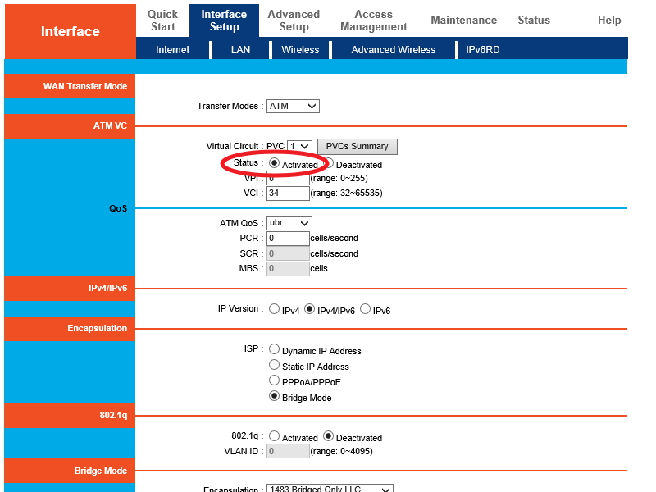

8. Устанавливаем параметры VPI = 8, VCI = 35.
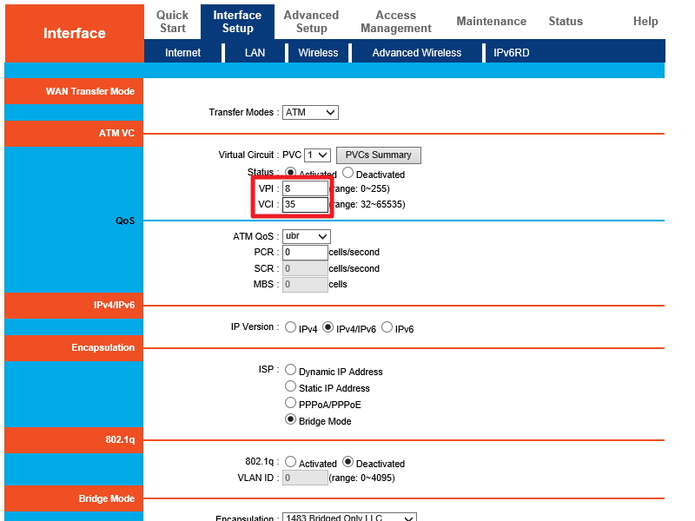

9. Нажимаем кнопку SAVE.
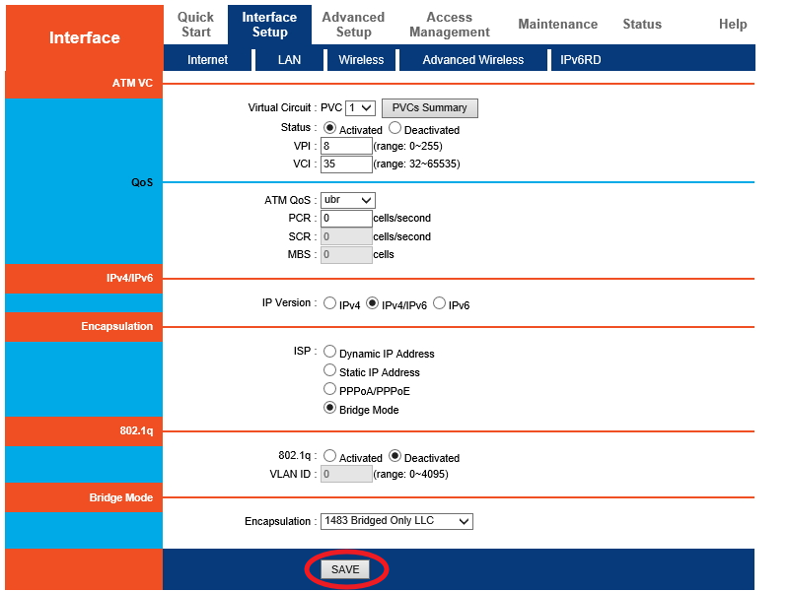

10. Устанавливаем параметр PVC = 2.
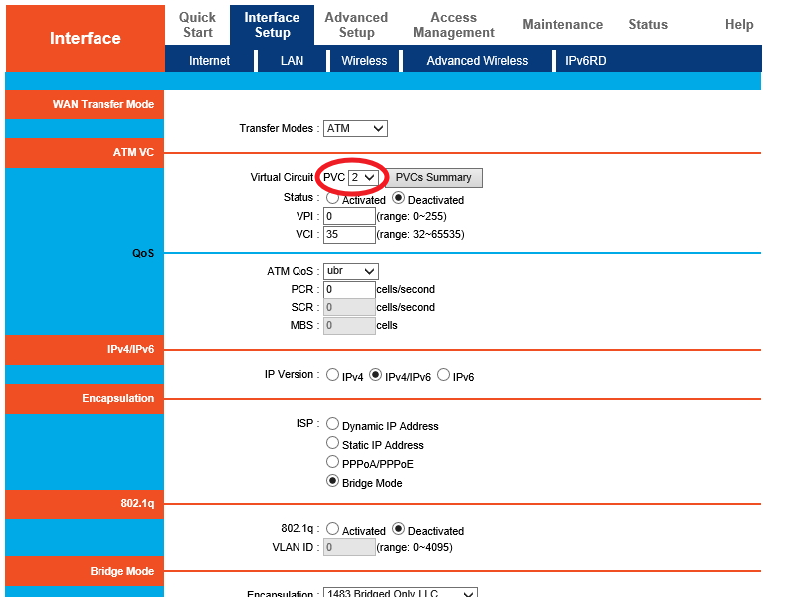

11. Устанавливаем параметр Status - Activated.
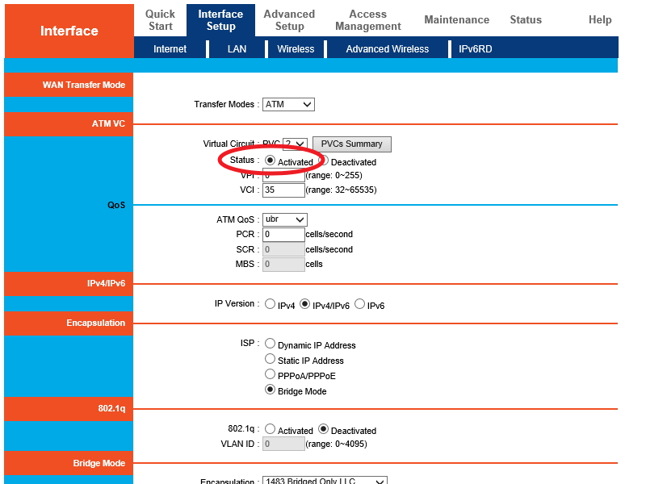

12. Устанавливаем параметры VPI = 8, VCI = 36.
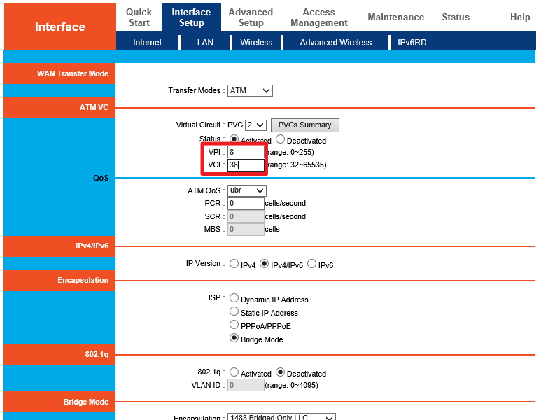

13. Нажимаем кнопку SAVE.
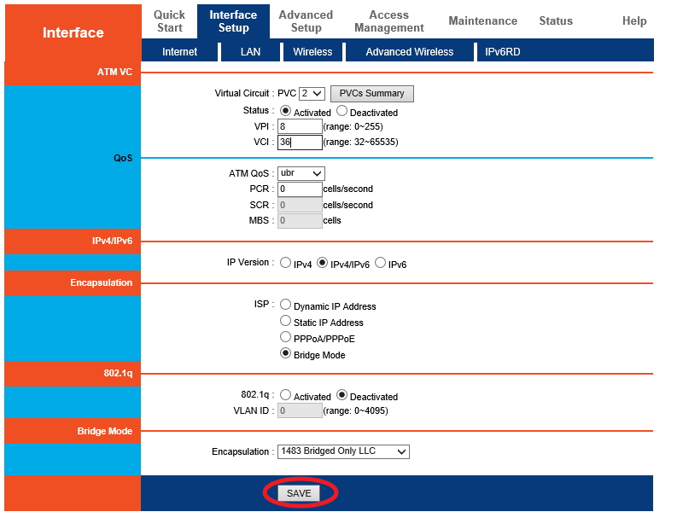

14. Устанавливаем параметр PVC = 3.
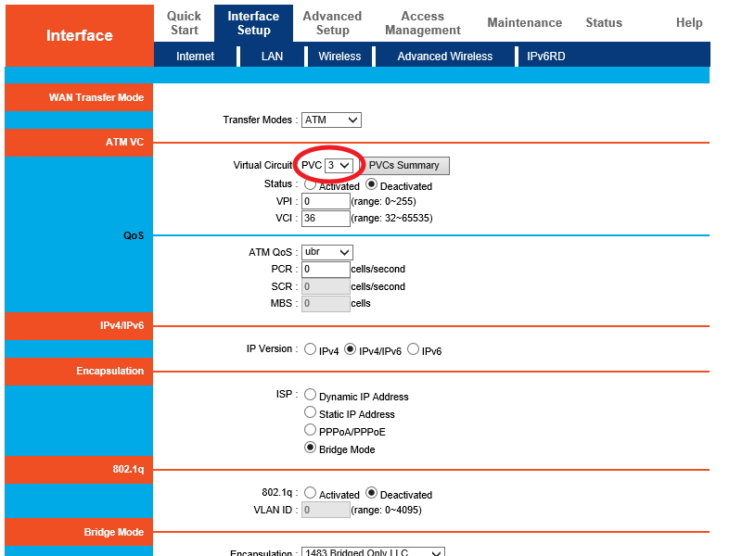

15. Устанавливаем параметр Status - Activated.
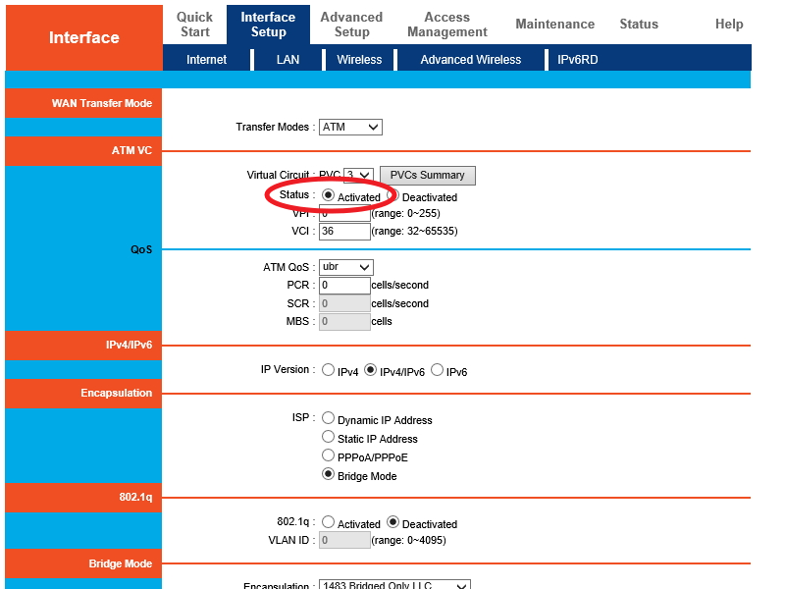

16. Устанавливаем параметры VPI = 8, VCI = 38.
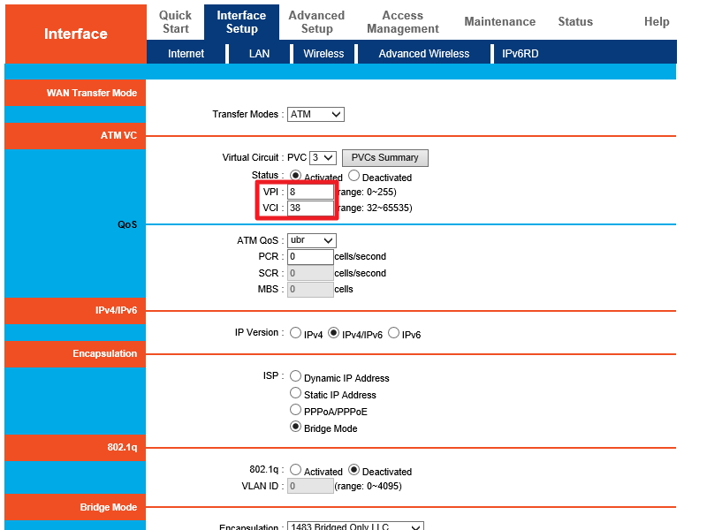

17. Нажимаем кнопку SAVE.
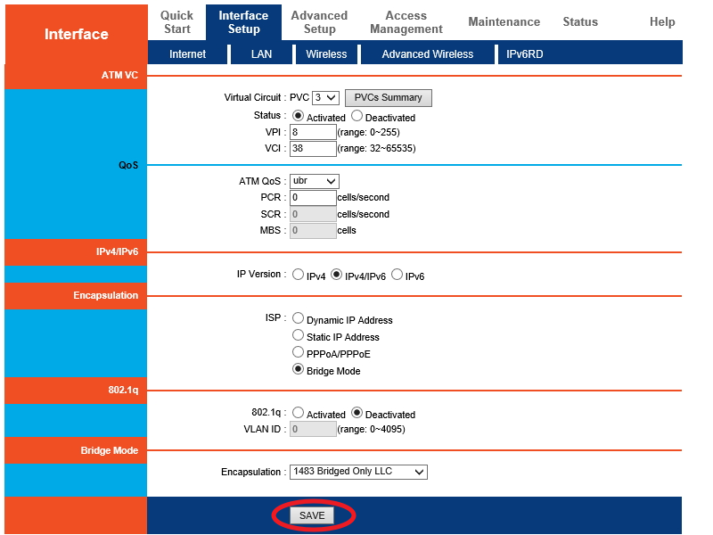

18. Для стабильной работы ТВ, отключаем DHCP на порту для STB-приставки. Приставку необходимо подключать в порт 4. Нажимаем кнопку SAVE.
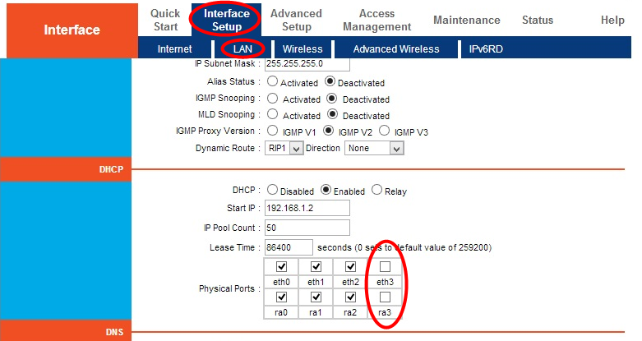

19. Для стабильного вещания И-ТВ, настраиваем группировку портов, как на рисунке (ТВ приставку необходимо будет подключить в 4 порт и перезагрузить). Нажимаем кнопку SAVE
